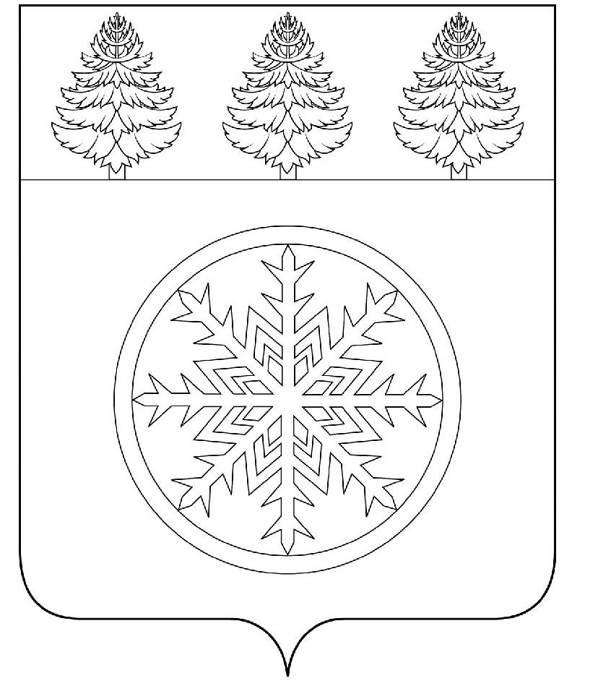

РОССИЙСКАЯ ФЕДЕРАЦИЯ
ИРКУТСКАЯ ОБЛАСТЬ

Д у м а

Зиминского городского муниципального образования

РЕШЕНИЕ

от 21.02.2023 г. Зима № 262

Об утверждении отчета о деятельности
Контрольно–счетной палаты Зиминского
городского муниципального образования
за 2022 год

Заслушав отчет председателя Контрольно-счетной палаты Зиминского городского муниципального образования о деятельности Контрольно-счетной палаты Зиминского городского муниципального образования за 2021 год, руководствуясь статьей 13 Положения о Контрольно-счетной палате Зиминского городского муниципального образования, утвержденного решением Думы Зиминского городского муниципального образования от 25.11.2021 № 172, Регламентом Контрольно-счетной палаты Зиминского городского муниципального образования, частью 2 статьи 46¹ Устава Зиминского городского муниципального образования, Дума Зиминского городского муниципального образования
Р Е Ш И Л А:
1. Утвердить отчёт о деятельности Контрольно-счетной палаты Зиминского городского муниципального образования за 2022 год (прилагается).
2. Настоящее решение подлежит официальному опубликованию в газете «Сибирский город» и размещению на официальном сайте Контрольно-счетной палаты Зиминского городского муниципального образования в информационно-телекоммуникационной сети «Интернет».

Председатель Думы Зиминского
городского муниципального Г.А. Полынцева

УТВЕРЖДЕН
решением Думы Зиминского городского
муниципального образования
от 21.02.2023 г. № 262

Отчет о деятельности
Контрольно-счетной палаты Зиминского городского
муниципального образования за 2022 год

Отчет о деятельности Контрольно-счетной палаты Зиминского городского муниципального образования за 2022 год (далее - Контрольно-счетная палата) подготовлен в соответствии с требованиями статьи 19 Федерального Закона от 07.02.2011 г. № 6-ФЗ «Об общих принципах организации и деятельности контрольно-счетных органов субъектов Российской Федерации и муниципальных образований» (далее – Закон 6-ФЗ), статьи 20 Положения о Контрольно-счетной палате Зиминского городского муниципального образования, утверждённого решением Думы Зиминского городского муниципального образования от 25.11.2021 № 172 (далее - Положение о Контрольно-счетной палате).
Контрольно-счетная палата Зиминского городского муниципального образования является постоянно действующим органом внешнего муниципального финансового контроля. Деятельность Контрольно-счетной палаты в отчетный период осуществлялась в соответствии с планом деятельности, утвержденным распоряжением председателя Контрольно-счетной палаты от 27.12.2021 № 04 (с изменениями и дополнениями от 04.07.2022 г. № 01-07/12, от 29.11.2022 г. № 01-07/21).
В отчете отражена деятельность Контрольно-счетной палаты за 2022 год по реализации задач, установленных Бюджетным кодексом Российской Федерации, Федеральным законом от 07.02.2011 № 6-ФЗ «Об общих принципах организации и деятельности контрольно-счетных органов субъектов Российской Федерации и муниципальных образований», Федеральным законом от 06.10.2003 № 131-ФЗ «Об общих принципах организации местного самоуправления в Российской Федерации», Положением о Контрольно-счетной палате, Положением о бюджетном процессе в Зиминском городском муниципальном образовании, иными законодательными и нормативными правовыми актами Российской Федерации, Иркутской области, Зиминского городского муниципального образования.
Контрольно - счетная палата является органом местного самоуправления, обладает правами юридического лица, государственная регистрация юридического лица от 05.11.2009 г. В процессе реализации основных полномочий Контрольно - счетная палата осуществляет контрольную, экспертно – аналитическую, информационную и иные виды деятельности, обеспечивает единую систему контроля местного бюджета, включая экспертизу проекта местного бюджета, внешнюю проверку годового отчета и в целом контроль исполнения бюджета Зиминского городского муниципального образования. Полномочия Контрольно-счетной палаты по осуществлению внешнего муниципального финансового контроля распространяются на все органы местного самоуправления.
Штатная численность сотрудников с момента создания Контрольно - счетной палаты не изменилась и составляет на 01.01.2023 г. 1 единицу (председатель Контрольно - счетной палаты замещает муниципальную должность).
В соответствии с планом деятельности на 2022 год Контрольно-счетной палатой в 2022 году проведено 26 контрольных и экспертно-аналитических мероприятий.
Перечень проведенных контрольных и экспертно-аналитических мероприятий:
- внешняя проверка отчета об исполнении бюджета Зиминского городского муниципального образования за 2021 год – 1;
- внешняя проверка бюджетной отчетности главных администраторов бюджетных средств за 2021 год – 6;
- анализ за ходом исполнения бюджета Зиминского городского муниципального образования на 2022 год – 3;
- экспертиза проектов решений о внесении изменений в бюджет Зиминского городского муниципального образования на 2021 год и плановый период 2022 и 2023 годов – 8;
- экспертиза проектов решений Думы Зиминского городского муниципального образования «Об утверждении отчета об использовании объектов муниципального имущества Зиминского городского муниципального образования, переданных в безвозмездное пользование в 2021 году»;
- экспертиза на проект решения об утверждении отчета по прогнозному плану приватизации за 2021 год;
- экспертиза на проект решения по внесению изменений в план приватизации на 2022 год;
- экспертиза на проект решения по утверждению плана приватизации на 2023 год;
- экспертиза проекта решения по внесению изменений в нормативно-правовой акт муниципального образования «О порядке определения цены земельных участков, находящихся в муниципальной собственности при заключении договоров купли-продажи земельных участков без проведения торгов, размера платы за увеличение площади земельных участков, находящихся в частной собственности в результате их перераспределения с земельными участками, находящимися в муниципальной собственности»;
- экспертиза проекта решения о бюджете Зиминского городского муниципального образования на 2023 год и плановый период 2024 и 2025 годов – 2.
Контрольное мероприятие эффективности и результативности использования средств субсидий, выделенных из бюджета на выполнение муниципального задания и иные цели МАУК «ДК им. А.Н.Гринчика» за период 6 месяцев 2022 г..
Общий объем проверенных средств местного бюджета составил 1908635,7 тыс. рублей.
В результате проведенных контрольных мероприятий выявлено нарушений на сумму 12306,7 тыс. рублей. Большинство выявленных нарушений не имеет стоимостной оценки. За выявленные нарушения руководителю учреждения было направлено представление Контрольно-счетной палаты об устранении выявленных нарушений. В установленные сроки в Контрольно - счетную палату представлена информация по устранению нарушений.
Контрольно – счетная палата в период проведения контрольных мероприятий одновременно оказывала содействие в форме консультаций в правильности ведения бухгалтерского учета, устранении выявленных недостатков и приведении локальных актов учреждений в соответствие с требованиями действующего законодательства, регулирующего бюджетные правоотношения.
Исходя из единства целей и задач, Контрольно-счетная палата активно взаимодействовала с Думой Зиминского городского муниципального образования, структурными подразделениями администрации Зиминского городского муниципального образования, руководителями муниципальных учреждений и предприятий.
Председатель Контрольно-счетной палаты принимала участие в заседаниях Думы Зиминского городского муниципального образования, в заседаниях постоянных комиссий по бюджету, ценообразованию, финансово-экономическим вопросам и налоговому законодательству, в публичных слушаниях по местному бюджету.
В 2022 году Контрольно-счетная палата наряду с проведением контрольных и экспертно - аналитических мероприятий, информационной и аналитической деятельностью, осуществляло постоянное взаимодействие по вопросам текущей деятельности с Контрольно-счетной палатой Иркутской области, с Советом КСО Иркутской области. За 2022 год председатель приняла участие в 5 совещаниях с КСП Иркутской области (из них 4 – дистанционно), в 4 дистанционных обучающих мероприятиях Совета КСО РФ, прошла обучение по противодействию коррупции, обучение по программе повышения квалификации «Государственный и муниципальный финансовый контроль», участвовала в заседании комиссии по противодействию коррупции.
За 2022 год упорядочены и сданы в архив на хранение документы КСП. Разработаны и утверждены стандарты муниципального финансового контроля и стандарты организации деятельности КСП.
Осуществлялась текущая, кадровая работа (подготовка распоряжений по основной деятельности, по личному составу, подготовка информаций и др.).
В соответствии со ст. 19 Федерального закона № 6-ФЗ «Об общих принципах организации и деятельности контрольно-счетных органов субъектов Российской Федерации и муниципальных образований», в целях обеспечения доступа к информации о своей деятельности, Контрольно-счетной палатой в 2022 году на официальном информационном сайте Контрольно-счетная палата Зиминского городского муниципального образования по адресу gmozima.irksp.ru/ размещалась следующая информация: заключения (информация) о проведении контрольных и экспертно - аналитических мероприятий; сведения о доходах, об имуществе и обязательствах имущественного характера муниципальных служащих Контрольно-счетной палаты; отчёты о деятельности Контрольно-счетной палаты Зиминского городского муниципального образования; планы деятельности Контрольно-счетной палаты Зиминского городского муниципального образования. В 2022 году заведена страница в социальной сети В Контакте, где также размещается информация о деятельности КСП.
Таким образом, размещаемая в сети Интернет информация охватывает все сферы деятельности Контрольно-счетной палаты и является открытой и доступной для всех заинтересованных лиц.
В 2023 году Контрольно-счетная палата продолжит осуществление внешнего муниципального контроля в рамках Закона 6-ФЗ, Положения о Контрольно-счетной палате. План деятельности Контрольно-счетной палаты на 2023 год содержит экспертно-аналитические и контрольные мероприятия, среди которых приоритетными по-прежнему являются мероприятия по контролю за исполнением местного бюджета, за расходованием бюджетных средств. Особое внимание будет уделено контролю за исполнением муниципальных программ, использованию средств бюджета на реализацию проектов народных инициатив, средств дорожного фонда, проведению аудита в сфере закупок.
Постоянным плановым мероприятием является экспертиза проектов нормативных правовых актов, регулирующих бюджетные правоотношения.
План деятельности содержит мероприятия по аудиту в сфере закупок, в частности: проверка, анализ и оценка информации о законности, целесообразности, обоснованности, своевременности, эффективности и результативности расходов на закупки по планируемым к заключению, заключенным и исполненным контрактам, а также обобщение результатов осуществления аудита закупок, в том числе установление причин выявленных отклонений, нарушений и недостатков, подготовка предложений, направленных на их устранение.
Основными задачами Контрольно – счетной палаты были и остаются контроль за целевым и эффективным использованием средств бюджета Зиминского городского муниципального образования, законностью, эффективностью и результативностью деятельности по управлению и распоряжению муниципальным имуществом.
Контрольно - счетная палата стремится к тому, чтобы материалы контрольных и экспертно – аналитических мероприятий являлись для должностных лиц органов местного самоуправления источником объективной информации о состоянии местного бюджета, уровне бюджетной дисциплины, качестве бюджетного планирования.

Председатель Контрольно-счетной
палаты Зиминского городского
муниципального образования Е.В. Батюк

